Documento Arquitectónico
[Nombre de Proyecto]
[Razón Social del Cliente]

[Logo del Cliente]

Documento Técnico
Especificación de la Arquitectura

Índice de Contenidos

1. Situación Actual 7
2. Situación Objetivo 8
3. Atributos y Escenarios de Calidad 9
4. Arquitectura de la solución 10
4.1 Casos de Uso / User Story Map 10
4.2 Vista de Implementación 10
4.3 Vista de despliegue 14
4.3.1 Identificación de Sistemas Externos e interfaces internas 16
4.4 Modelo de datos 16
5. Supuestos y Restricciones Arquitectónicas 16
6. Metas Arquitectónicas 17
7. Pasos a seguir 17
Control de versión 17

Índice de Ilustraciones

No se encuentran elementos de tabla de ilustraciones.

Índice de Tablas

Tabla 1 Componentes Arquitectura Objetivo 12
Tabla 2 Componentes Despliegue 14
Tabla 3 Requisitos de Interfaces del sistema 16

Índice de Diagramas

Diagrama 1 Componentes arquitectura objetivo 12
Diagrama 2 Componentes arquitectura de transición 14
Diagrama 3 Despliegue arquitectura Objetivo 16

Índice de Adjuntos

Adjunto 1 Atributos de Calidad 10

Situación Actual

[Explicar la situación actual (negocio y tecnológica) del cliente.

- A nivel de negocio los retos que tiene respecto a su sector, metas, planes de desarrollo, competitividad
- A nivel tecnológico explicar cuál es el estado de su infraestructura, cuanto y cuando usa la tecnología para soportar su proceso. Puede explicar en qué grado de importancia tiene la tecnología para el negocio del cliente.
- Documentar las estrategias que ha tomado para realizar una alineación estratégica entre la tecnología y el negocio.]

Situación Objetivo

[Contextualizar la visión y objetivos de negocio que pretende el cliente soportar con tecnología.

- Explicar la visión de alineación que tiene el cliente entre negocio y tecnología.
- Documentar los conductores que dirigen la inversión en tecnología y sistemas.
- Describir las expectativas de la solución esperada.
- Documentar como PersonalSoft como aliado estratégico puede soportar la alineación efectiva de la tecnología.]

Atributos y Escenarios de Calidad

[Describir las actividades realizadas para identificar los atributos de calidad y su relevancia para la arquitectura propuesta.

“En los requisitos no funcionales se especifican los atributos de calidad que debe cumplir el aplicativo y se adjunta un documento producto de un taller [QAW] en el cual se plasman los escenarios obtenidos para cada uno de los atributos de calidad y su valoración de peso y relevancia.”] Ver más detalle de esta actividad en la plantilla

GRCpl101_AtributosCalidad

Arquitectura de la solución

[Breve introducción de la arquitectura propuesta:

- Características
- Fundamento Teórico
- Ventajas]

Casos de Uso / User Story Map

[Adjuntar los Casos de Uso/User Story Map para representar el alcance de la solución que se ha identificado y la estructura que se ha definido para su implementación.

Pueden realizarse aclaraciones sobre la prioridad definida para cada una de las características o funcionalidades.]

Nota: Para mayor detalle consultar al archivo GRCpl69_ProyectoBase.EAP

Vista de Implementación

[Explicar la arquitectura propuesta coherente a través de diagramas de componentes. ]

Nota: Para mayor detalle consultar al archivo GRCpl69_ProyectoBase.EAP

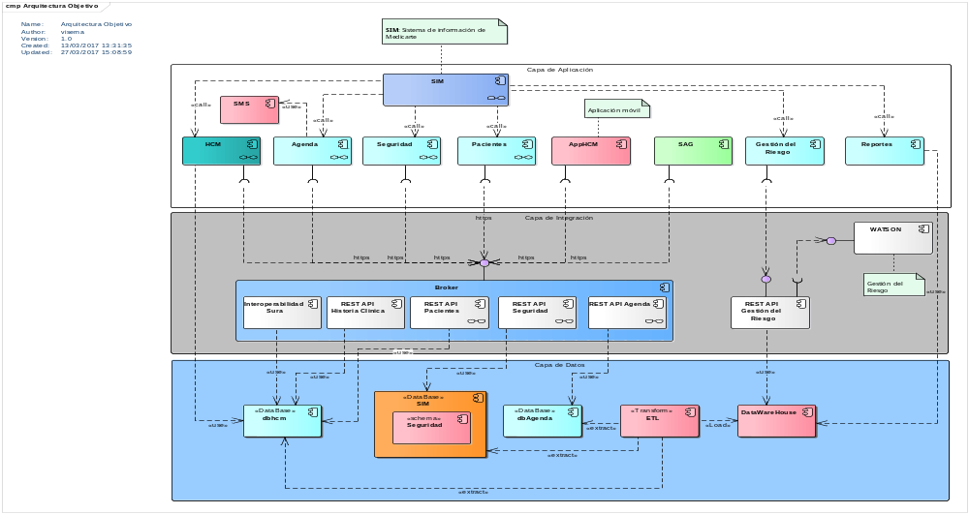

Diagrama 1 Componentes arquitectura objetivo

Componentes
Nombre | Detalles | Tecnología de construcción
[Componente1] | [Describir tipo de componente, función, responsabilidad]
Tabla 1 Componentes Arquitectura Objetivo

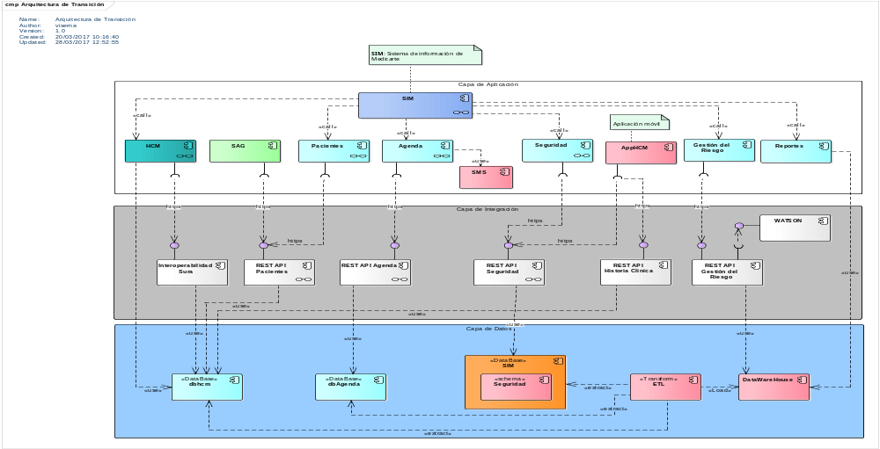

Diagrama 2 Componentes arquitectura de transición
Nota: Para mayor detalle consultar al archivo GRCpl69_ProyectoBase.EAP

Vista de despliegue

Explicar la arquitectura propuesta coherente a la vista de despliegue o física.

Elementos de la vista de despliegue
Nombre | Detalles | Stack tecnológico / Características del servidor
[Application Server Front End] | [Servidor donde se alojarán todos los componentes correspondientes al Front-End.  Los módulos que se desplegarán en el IIS son:] | - [Windows Server 2000 R2 STD 32 bits Operating System  - IIS 4.0]
[Application Server Front End] |  | - [Almacenamiento (GB): 80  - Memoria [GB]: 8  - Núcleos: 16]
Tabla 2 Componentes Despliegue
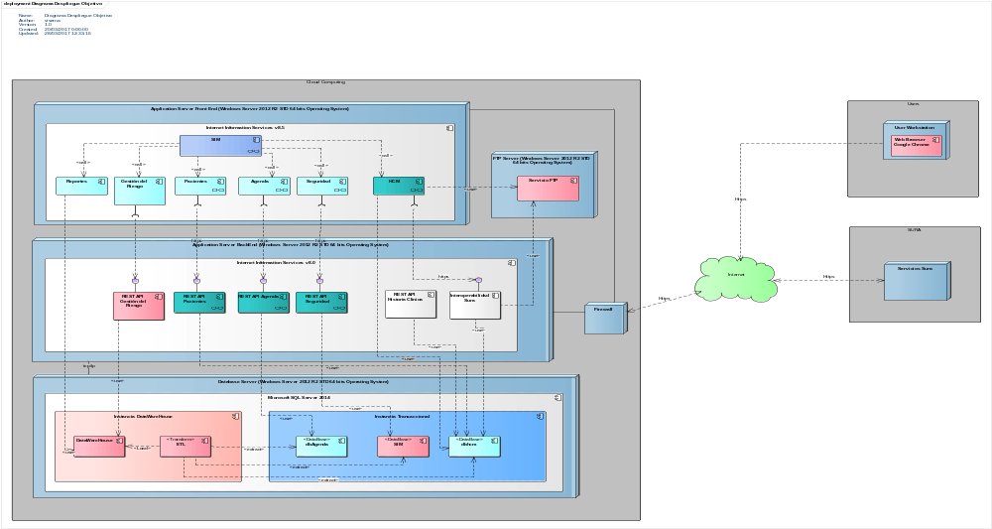

Diagrama 3 Despliegue arquitectura Objetivo
Nota: Para mayor detalle consultar al archivo GRCpl69_ProyectoBase.EAP

Identificación de Sistemas Externos e interfaces internas

[Realizar la identificación de los sistemas externos con los cuales interactúa el sistema a construir, especificando los protocolos de interacción y formato para el intercambio de información. Por cada interfaz o sistema externo duplicar la tabla a continuación.].

Nombre | <nombre descriptivo>
Versión | <nº versión>(<fecha de versión>)
[Dependencias] | <requisitos generales Épicas o Feature de los que depende de los que depende>
Descripción | El sistema deberá utilizar el {servicio, componente software} <nombre del elemento a integrar> para aquellos aspectos relacionados con <funcionalidad prestada por el elemento a integrar>
[Tecnología] | <Tecnología del componente>
[Protocolo de comunicación] | <Protocolo de intercambio de información por medio de la interface>
[Formato Intercambio Información] | <Formato de intercambio de información por medio de la interface >
[Comentarios] | <comentarios adicionales sobre el requisito>
Tabla 3 Requisitos de Interfaces del sistema
Los atributos entre corchetes son opcionales

Nota: Para mayor detalle consultar al archivo GRCpl69_ProyectoBase.EAP

Modelo de datos

Nota: Para mayor detalle consultar al archivo GRCpl69_ProyectoBase.EAP

Supuestos y Restricciones Arquitectónicas

ID | Descripción | Tipo[Supuesto/Restricción]

Metas Arquitectónicas

[Documentar las principales decisiones de arquitectura, para la implementación de la solución, estas pueden ser: Seguridad, Cache, Manejo de documentos y formatos, manejo formatos de fecha, servicios de integración, manejo de errores y excepciones].

Pasos a seguir

[En este apartado se pueden:

- Describir las situaciones que puedan ser consideradas como importantes para mejorar la versión de arquitectura propuesta.
- Detallar restricciones de la arquitectura que pueden ser resueltas a través de un proceso de iteración y validación.
- Dar a conocer los requisitos para implementar la arquitectura de manera efectiva.]

Control de versión

Elaborado Por | Revisado Por | Aprobado Por
Miguel Peláez  Analista de Arquitectura | Jhon Fredy Jiménez  Director de Arquitectura | Valentina Cadavid  Gerente de Operaciones
Fecha  2017/12/13 | Fecha  2017/12/13 | Fecha  2017/12/13

CONTROL DE CAMBIOS
Fecha | Versión | Descripción del Cambio
2017/12/13 | 1 | Creación del documento
2018/02/21 | 2 | Actualización del documento

Nota: en caso de requerir enviar o entregar el documento a un externo, ésta hoja se debe eliminar.

